《单片机系统设计》实验报告

单片机室温测量及显示实验



**学生姓名 ___赵思蒙**

**学生学号 517021910935**

**学生班级 F1702113**

**任课教师 __付庄___**

**同组同学 陆以凡**

**实验日期 __2020.10.24__**

**一、实验目的**

熟悉A/D转换及数字滤波技术，掌握ADC0809的使用。

**二、实验内容**

要求实时测量并显示环境温度值。可分成下面几步进行。

1. 用2位数码管实时显示0809采集室温得到的数字量（十六进制）。
2. 将数字量转换成实际的温度值（十进制），显示在数码管上（整数或带一位小数）。
3. 为使数据采集平稳可靠，可考虑加入数字滤波。（此内容不作强制要求）

**三、实验电路**

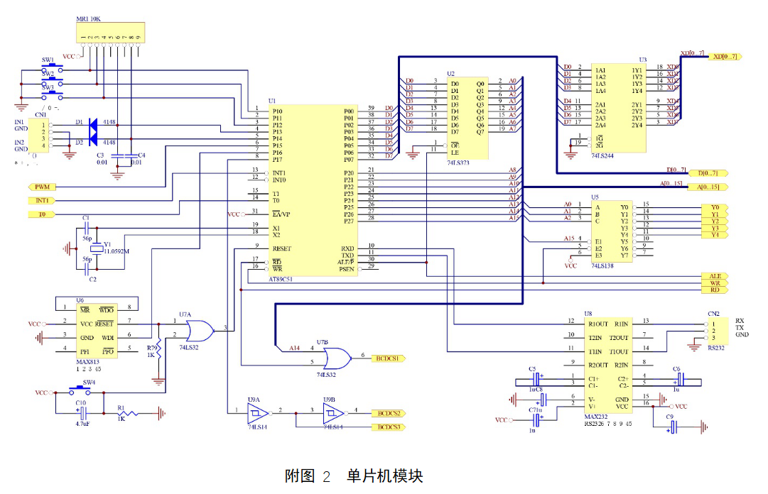

单片机电路

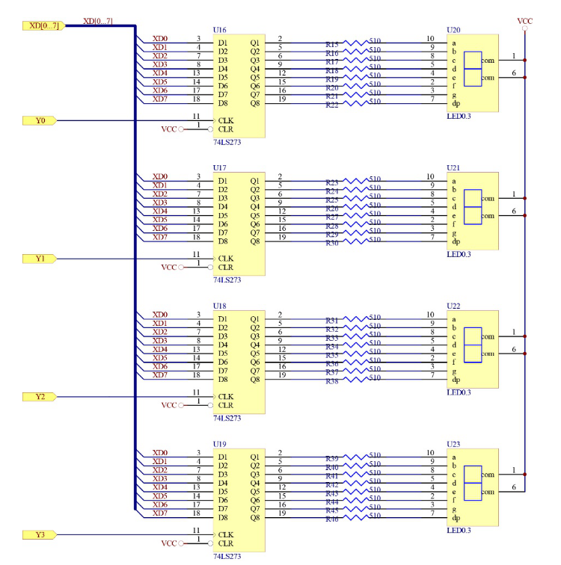

LED电路

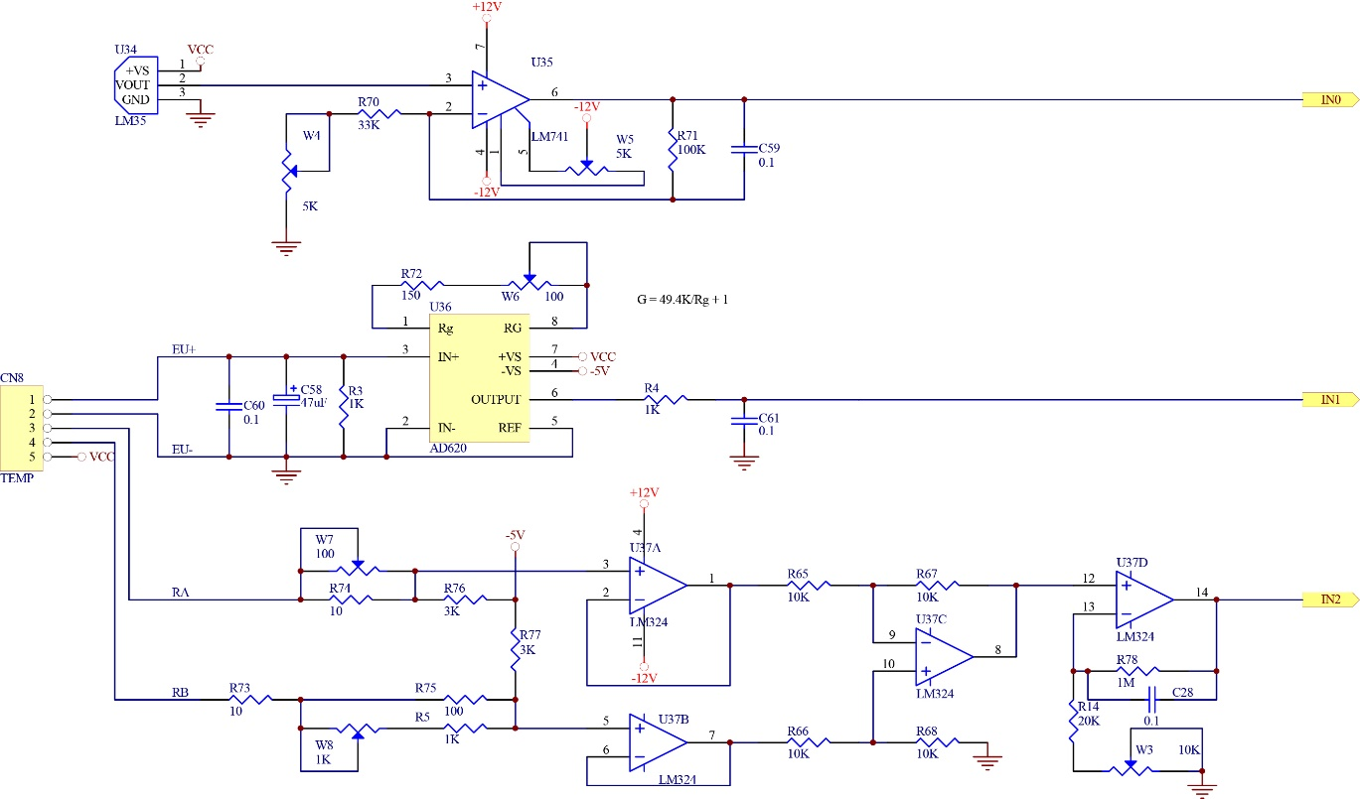

Temperature模块

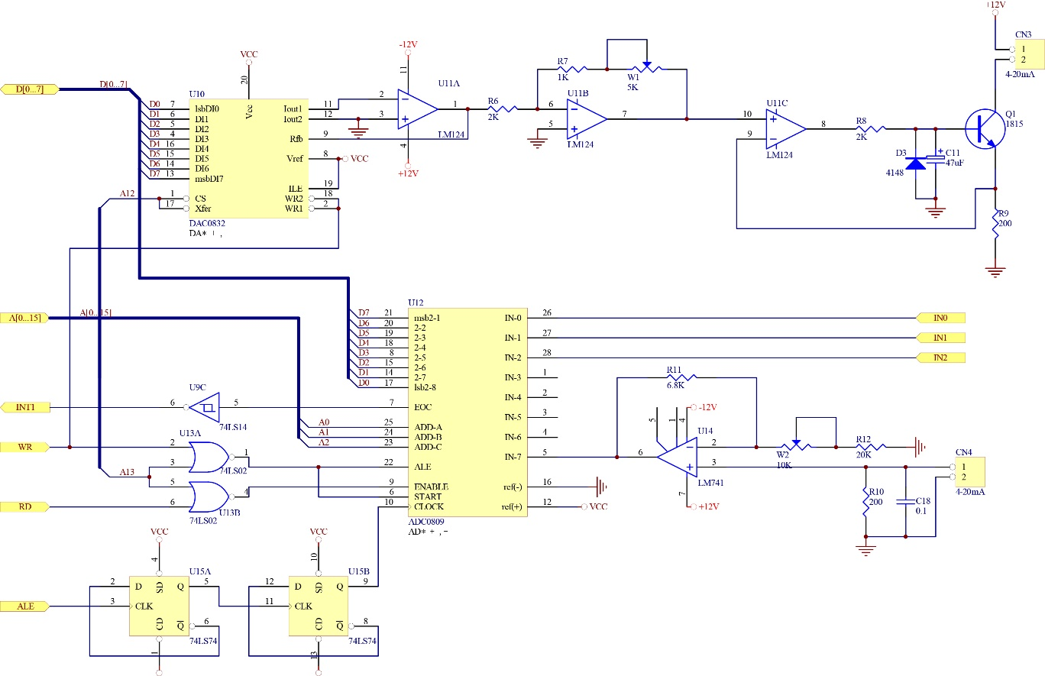

AD、DA模块

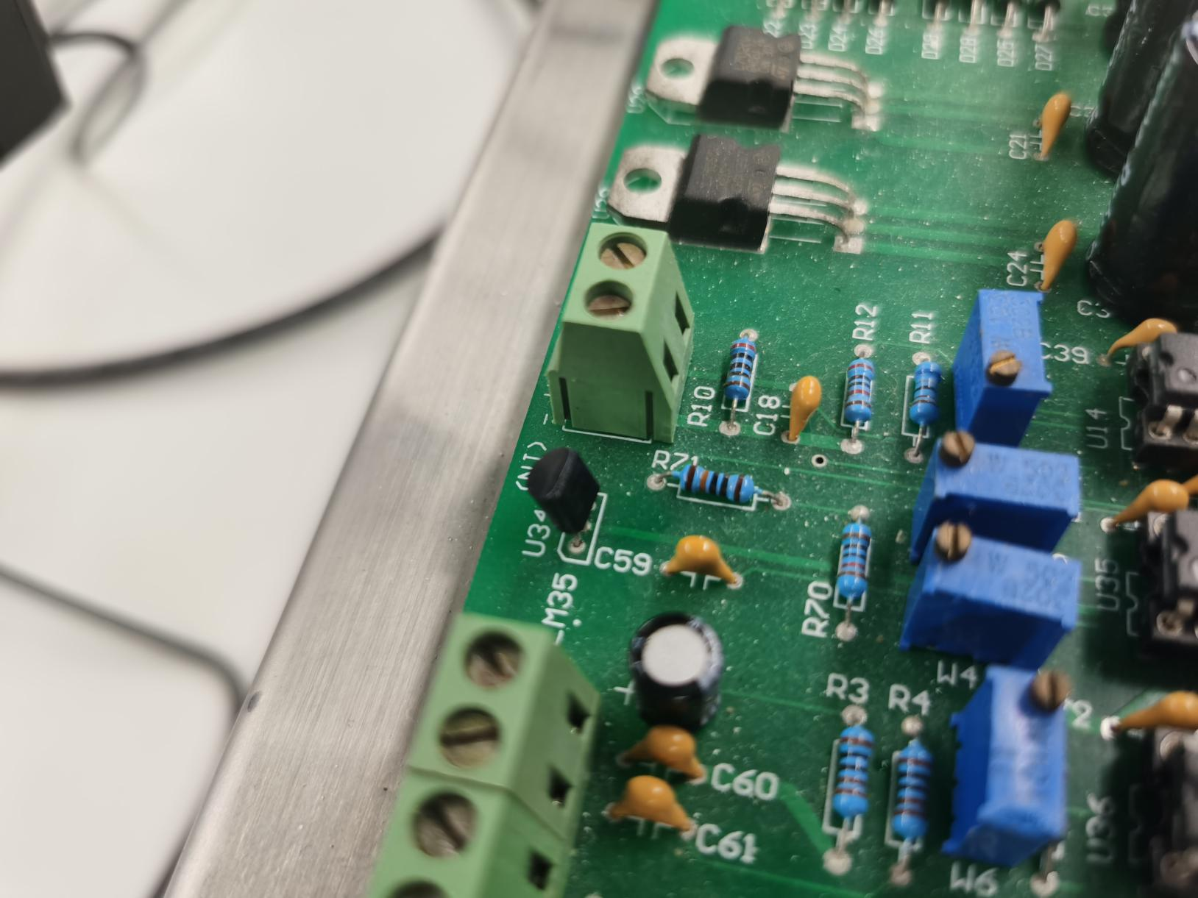

温度传感器

四、程序流程及思路

1. 中断方式

|  |  |
| --- | --- |
| 主程序 | 中断子程序 |
| 初始化  中断开放  启动AD转换  调用显示子程序  调用延时子程序  数字量转换成温度值  转换成十进制 | 断点保护入栈  读0809转换结果  启动AD转换  出 栈  中断返回  保存结果 |

2. 查询方式

主程序

Y

N

初始化

启动AD转换

读转换结果

转换结束

调用显示子程序

数字量转换成温度值

转换成十进制

思路：每间隔50ms读入一次温度数据，读10次以后取平均值显示在数码管上。

**五、程序代码**

#include<AT89X51.h>

#include<absacc.h>

#include<stdio.h>

#define LED0 XBYTE[0x7FF8]

#define LED1 XBYTE[0x7FF9]

#define LED2 XBYTE[0x7FFA]

#define LED3 XBYTE[0x7FFB]

#define adc XBYTE[0xDFF8]

#define uchar unsigned char

#define uint unsigned int

#define n 10

char code dx516[3] _at_ 0x003b;

uchar xdata *ledadr_tab[]={0x7FF8,0x7FF9,0x7FFA,0x7FFB};

uchar tab[]={0xc0,0xf9,0xa4,0xb0,0x99,0x92,0x82,0xf8,0x80,0x90,0x88,0x83,0xc6,0xa1,0x86,0x8e};

uint data temp_ad;

uchar xdata *adc_adr;

uint data timecount;

void LEDfun(uchar y,uchar x,bit d);

void show(uint x);

void delay(uint t);

void main(void)

{

uint temp_dec[n];

uchar i;

LEDfun(3,0,0);LEDfun(2,0,0);LEDfun(1,0,1);LEDfun(0,0,0);

IE=0x86;//EA=1;EX1=1;ET0=0;

TMOD=0x01;//T0 MODE 1

TH0=0xB8;TL0=0x00;//20ms,use for delay

//TCON=0x04;

IT1=1;P1=0x11;

adc_adr=&adc;//address of adc0809

*adc_adr=0x00;//start adc conv

while(1)

{

uint sum=0;

for(i=0;i<n;++i)

{

temp_dec[i]=temp_ad*1.953125;//500/256=1.953125

delay(50);

}

for(i=0;i<n;++i)

{

sum=sum+temp_dec[i];

}

show(sum/n);

}

}

void show(uint x)

{

LEDfun(3,x/1000,0);

LEDfun(2,(x/100)%10,0);

LEDfun(1,(x/10)%10,1);

LEDfun(0,x%10,0);

}

void LEDfun(uchar y,uchar x,bit d) //共阳极 d=1表示需要小数点

{

uchar xdata *led_adr;

uint dd;

if(d==1)

{

dd=0x7F;

}

else

{

dd=0xFF;

}

led_adr=ledadr_tab[y];

/*

switch(y)

{

case 0:{led_adr=&LED0;break;}

case 1:{led_adr=&LED1;break;}

case 2:{led_adr=&LED2;break;}

case 3:{led_adr=&LED3;break;}

default:{break;}

}

*/

*led_adr=tab[x]&dd;

/*

switch(x)

{

case 0:{*led_adr=0xC0&dd;break;}

case 1:{*led_adr=0xF9&dd;break;}

case 2:{*led_adr=0xA4&dd;break;}

case 3:{*led_adr=0xB0&dd;break;}

case 4:{*led_adr=0x99&dd;break;}

case 5:{*led_adr=0x92&dd;break;}

case 6:{*led_adr=0x82&dd;break;}

case 7:{*led_adr=0xF8&dd;break;}

case 8:{*led_adr=0x80&dd;break;}

case 9:{*led_adr=0x90&dd;break;}

default:{*led_adr=0x88&dd;break;}

} */

}

void INT1_int(void) interrupt 2

{

temp_ad=*adc_adr;//read

*adc_adr=0x00;//start

}

void delay(uint t)

{

timecount=t/50;

TR0=1;//START T0

while(timecount>0);

TR0=0;

}

void T0_int(void) interrupt 1

{

TH0=0xB8;TL0=0x00;

timecount--;

**六、结果（室温24.9度，用手指改变温度传感器温度）**

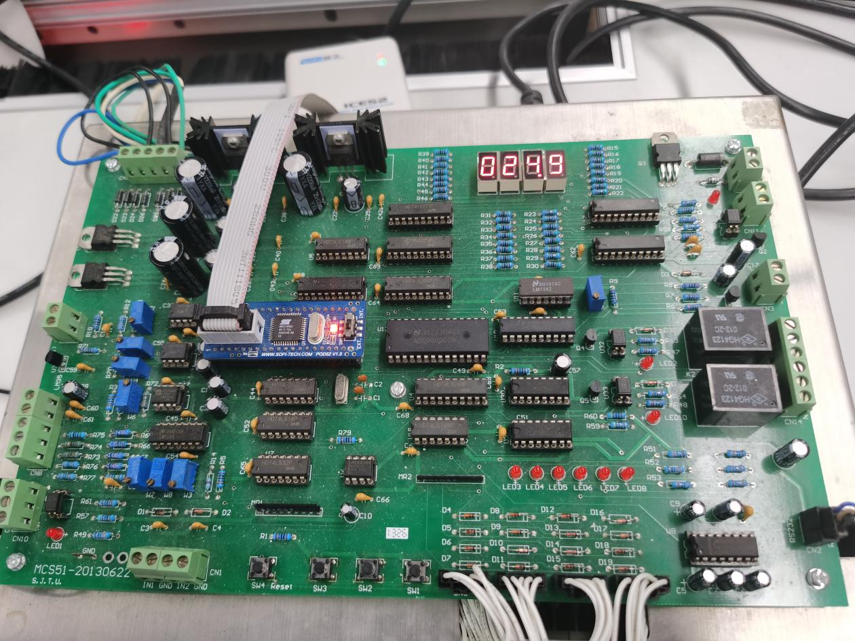

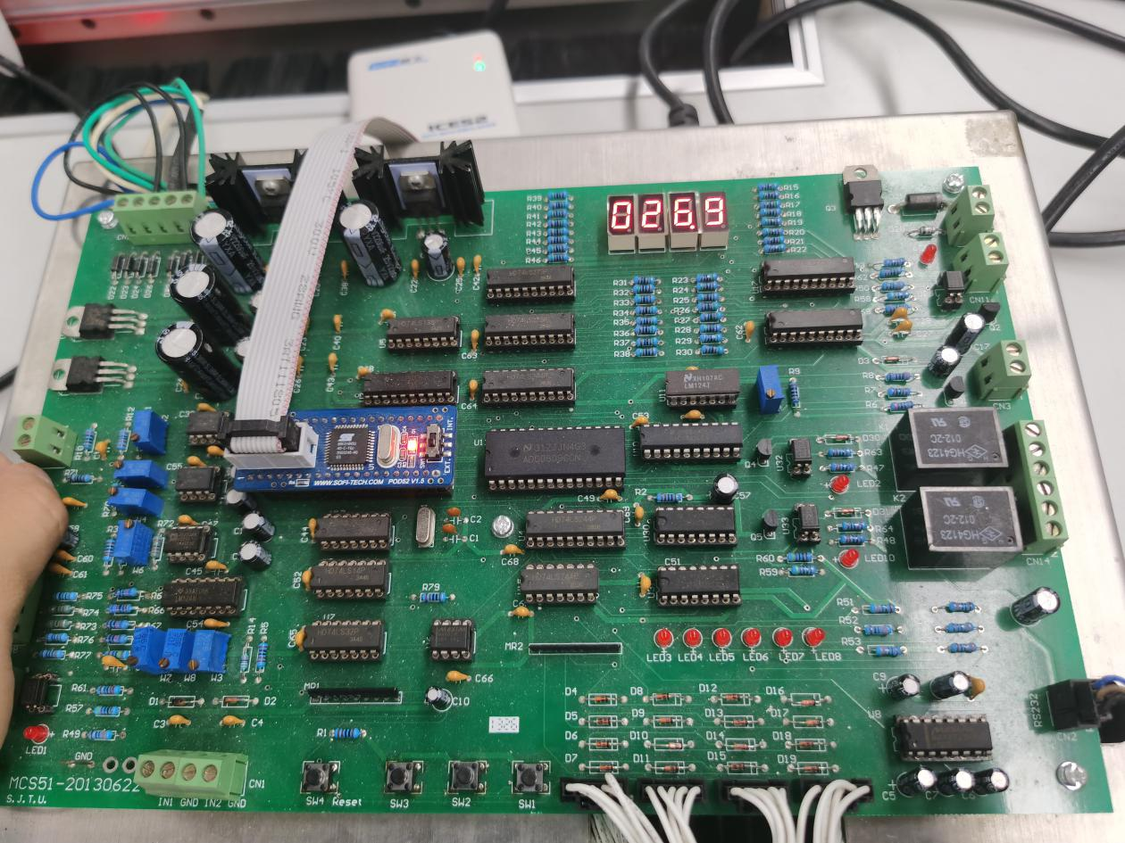

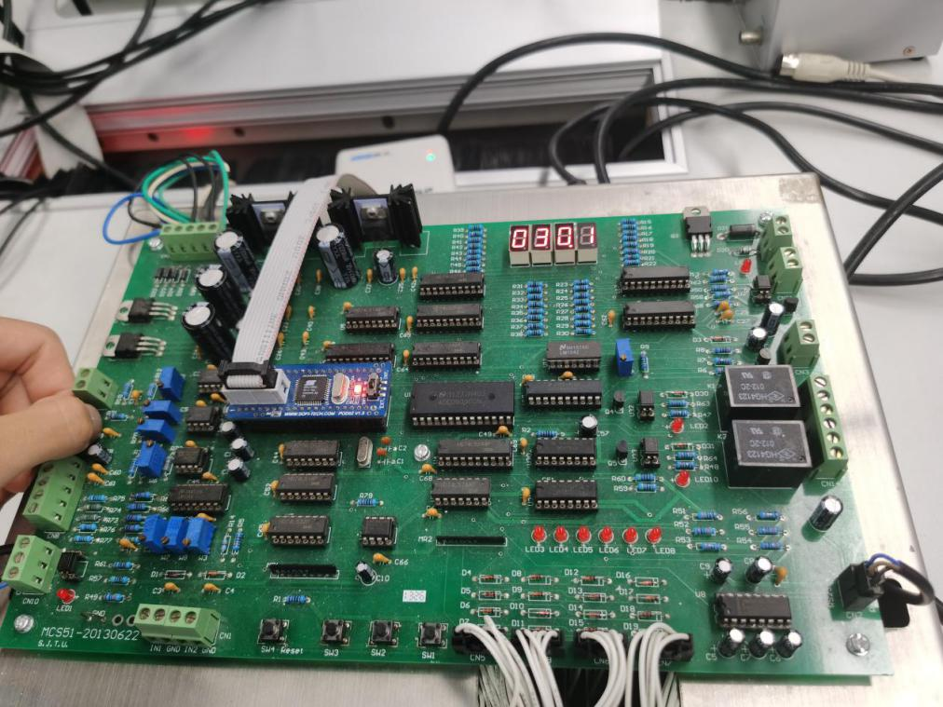

1. **总结**

本次实验圆满完成了任务目标。熟悉A/D转换的使用方法。在实验中采用求均值的方式获取温度数值，由于一开始对温度传感器的不了解，设置求取平均值时间过长，显示有延迟。后减少求平均值时间解决问题。感谢老师的指导和同组同学的帮助